Оплатить за ЖКХ наличными можно:
- в любом отделении Сбербанка России Отделения ПАО Сбербанк России в г.Новокузнецке;
- на устройствах самообслуживания Сбербанка России Список банкоматов ПАО Сбербанк России в г.Новокузнецке;

Имея карту Сбербанка России Вы можете оплатить услуги ЖКХ не посещая офис Банка:
- в системе Сбербанк Онлайн (Как оплатить услуги ЖКХ в Сбербанк Онлайн)
- в мобильном приложении Сбербанк Онл@йн (для владельцев смартфонов и планшетов) Как скачать мобильное приложение и оплатить ЖКХ
- подключив услугу Автоплатеж (Как подключить Автоплатеж ЖКХ)
Оплачивая услуги ЖКХ в Онлайн-каналах, Вы используете уникальную возможность совершать платежи в любой точке мира и в любое время (24 часа в сутки / 7 дней в неделю) с пониженной комиссией (1%). Это позволит Вам сэкономить на комиссии более 1 000 рублей в год!

Как оплатить услуги ЖКХ в Сбербанк Онлайн

Сбербанк Онл@йн – это автоматизированная система, позволяющая клиентам Сбербанка России управлять своими счетами и совершать платежные операции через сеть Интернет.
Для оплаты ЖКХ-услуг в Сбербанк Онлайн Вам необходимо пройти регистрацию (создать свой уникальный логин и пароль) или подключить услугу в любом офисе Сбербанка (осуществить вход по логин и паролю, распечатанному в Банкомате/терминале).
Для регистрации в системе Сбербанк Онлайн Вам достаточно иметь карту Сбербанка с подключенной услугой мобильный банк.

Как узнать подключена ли у Вас услуга мобильный банк? – Вам приходят смс с номера 900? Если да, то у Вас подключена услуга Мобильный банк. Если Вы не получаете смс с номера 900 – рекомендуем Вам обратиться в любой офис Сбербанка для подключения услуги.

Процесс самостоятельной регистрации очень прост:
- Зайдите на официальный сайт ПАО Сбербанк России www.sberbank.ru. Нажмите кнопку «Регистрация».

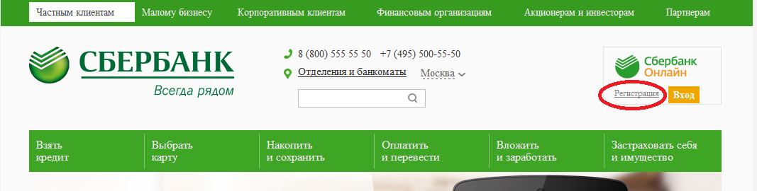

- На странице регистрации нажмите на кнопку .

- Введите номер карты Сбербанка, код с картинки и нажмите «Продолжить». На Ваш сотовый телефон придет СМС с номера 900. В СМС будет указан цифровой код, который необходимо ввести в соответствующее поле. Придумайте свой индивидуальный логин и пароль для входа в Сбербанк Онл@йн.

ВНИМАНИЕ!!! Никому не сообщайте логин и пароль (даже сотрудникам Банка)! Это конфиденциальная информация!!! Полные правила безопасности

- Чтобы оплатить ЖКХ услуги в Сбербанк ОнЛ@йн зайдите на официальный сайт ПАО Сбербанк России www.sberbank.ru. Нажмите кнопку «Вход».

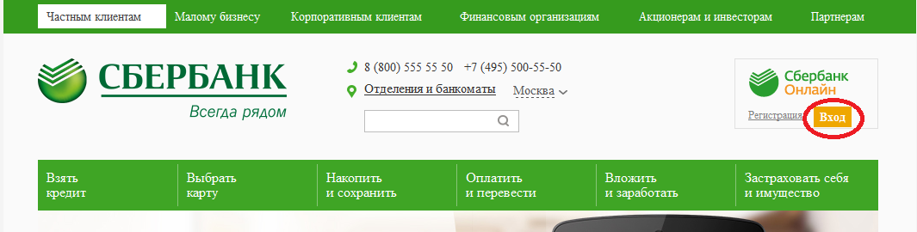

- Введите свой логин и пароль.
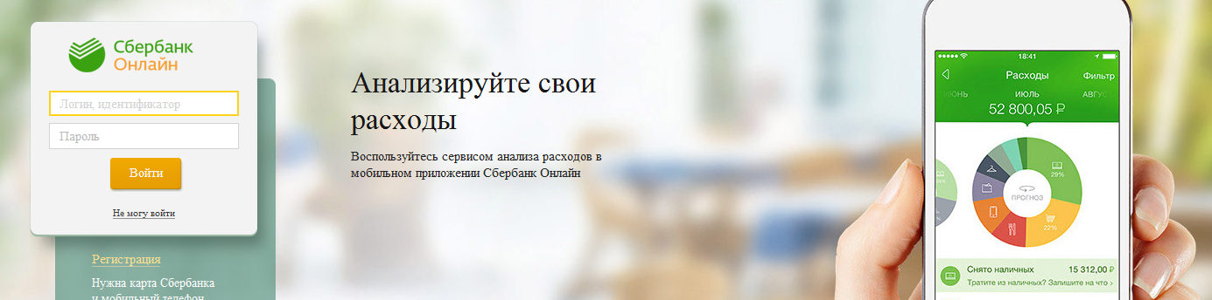

- Подтвердите вход в систему кодом, направленным Вам в виде СМС, либо одноразовым паролем с чека (распечатывается в банкомате/терминале).
- После входа в главном меню выберите страницу «Переводы и платежи». В строке поиска наберите название организации (например - ТСЖ Ромашка). Нажмите на кнопку «Найти».

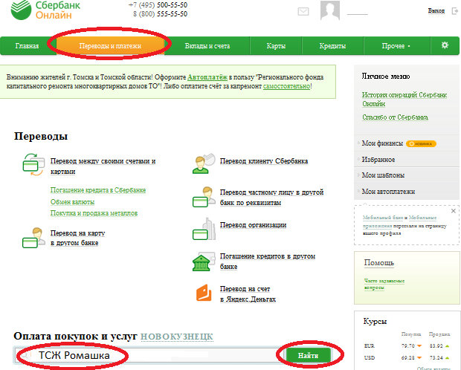
- В результатах поиска из списка компаний выберите ТСЖ Ромашка двойным щелчком мыши.
- Заполните предложенную форму. Выберите карту, введите номер лицевого счета (размещен на квитанции, либо можно уточнить по телефону в расчетном центре).
- В следующем окне указаны реквизиты получателя и отправителя платежа. Укажите суммы для оплаты и нажмите «Продолжить».
- Система Сбербанк Онлайн попросит подтвердить платеж. Безопаснее и удобнее подтверждать операцию смс-кодом.
- После ввода смс-кода подтверждения, операция будет успешно завершена. Деньги будут списаны с карты и направлены на оплату услуг ТСЖ Ромашка.

Для упрощения совершения платежа в следующий раз, можно создать шаблон платежа. В таком случае оплата будет производиться по упрощенной форме, заполнение полей не требуется и найти его можно во вкладке «Мои шаблоны».

